E5.1 | M08 – APLICACIONS WEB  PROFESSOR: Lidia Pérez |  | UF5 | Nota que penses | 10 | Nota
Nom:NAOUFAL BOUTAFAH |  |  |  |  | Grup:A |  | 08/01/20
OBJECTIUS |  | - Treballar l'estructura semàntica d'una pàgina web  - Treballar els conceptes d'html: Etiquetes estructurals, enllaços, imatges i pàragrafs
Pràctica 1 – Introducció al HTML |  |  |  |  |  |  | 5 h

La qualitat d’una feina és un factor determinant alhora de generar una opinió de la persona.
L'objectiu d'aquesta pràctica és que feu la vostra primera pàgina web. La temàtica la podeu escollir vosaltres: esports, videojocs, cinema, sèries...
Aquesta web ha de tenir:
1- Pàgina d'inici, amb la següent estructura:
- Capçalera
- Navegació a les 4 pàgines secundàries a través d'imatges
- Peu

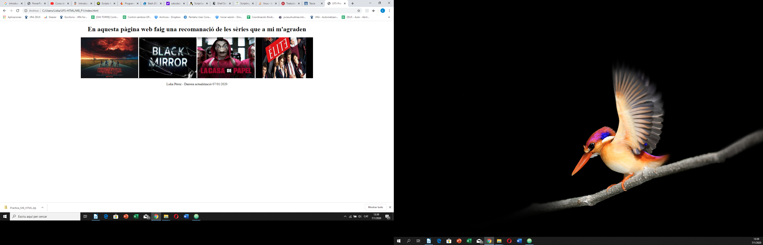

2- 4 pàgines secundàries:
- Texte sobre el contingut
- Enllaços a webs externes
- Imatges
- Menu de navegació per tornar a la pàgina d'inici i poder navegar a les altres 3 pàgines
Per generar el contingut heu d'utilitzar etiquetes del tipus
  - estructurals
  - texte
  - imatges
  - enllaços
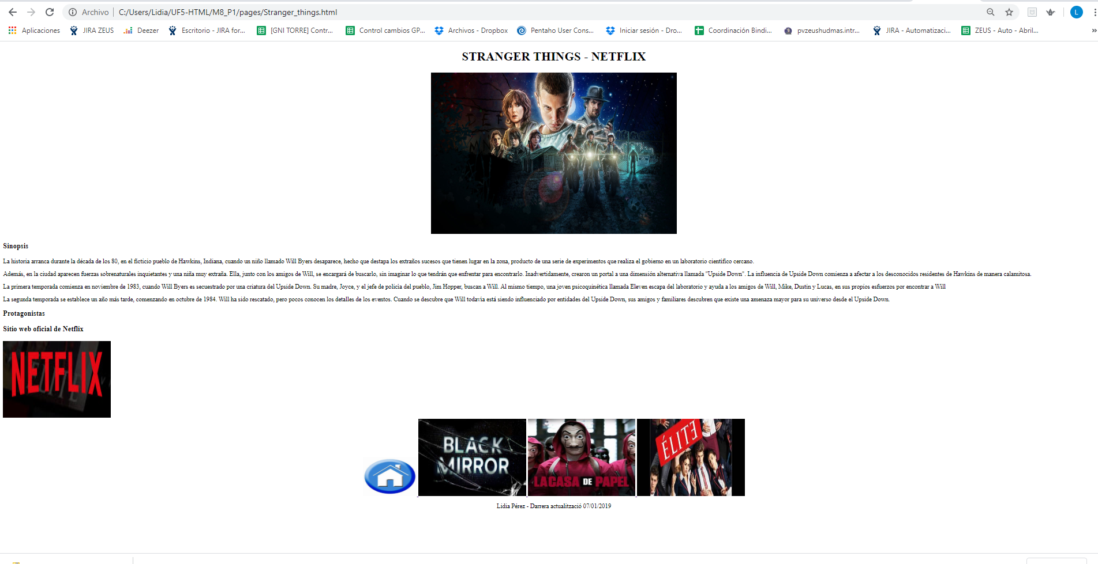
Important L'entrega s’haurà de fer a través de Github, la pugeu al vostre repositori i al moodle haureu d’entregar un pdf amb l’enllaç al vostre repositori i una descripció de la vostra pàgina web.
Recordeu:
- Que la vostra estructura ha de contenir subdirectoris amb les imatges i les pàgines secundàries.
- Que el vostre arxiu principal s'ha d'anomenar index.html
- Valoraré la estructura del codi, important utilitzar les etiquetes estructurals

https://github.com/Naoufalb10/Aprendiendo_html.git
Exemple:
Pàgina principal (index.html)
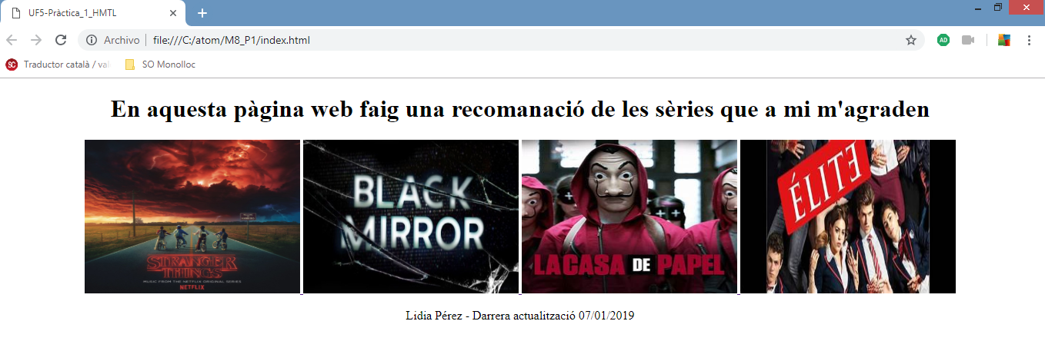
Pàgina secundàries, ex: “Stranger Things”
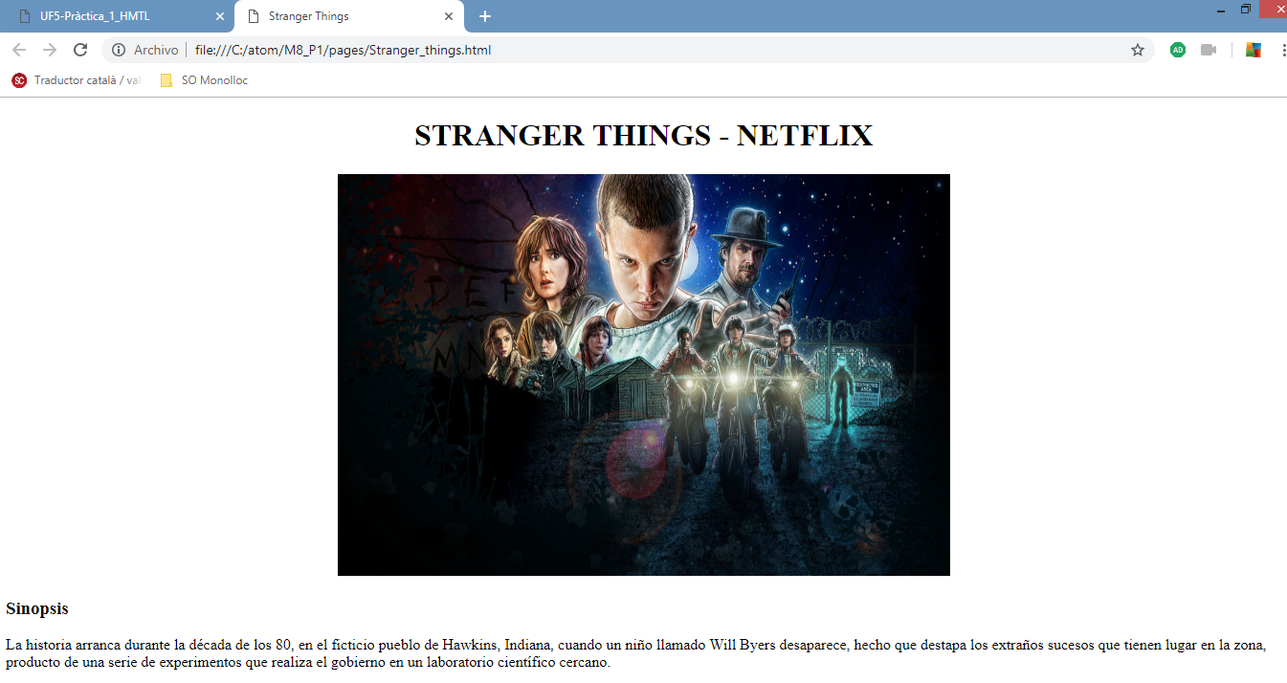

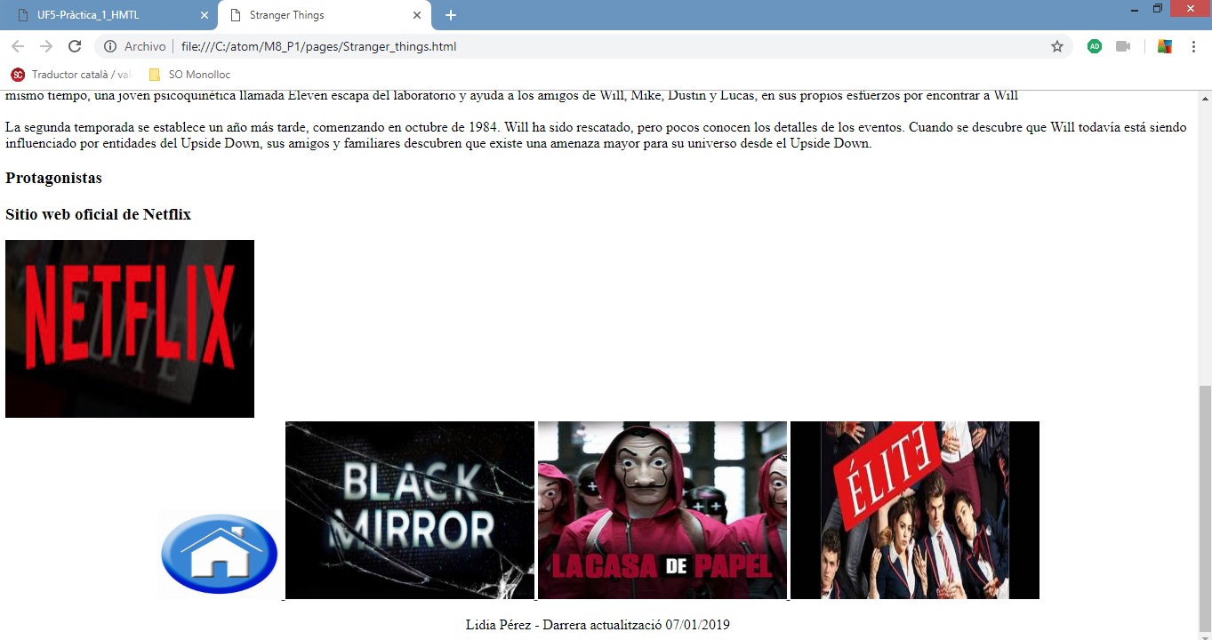
https://github.com/Naoufalb10/Aprendiendo_html.git

